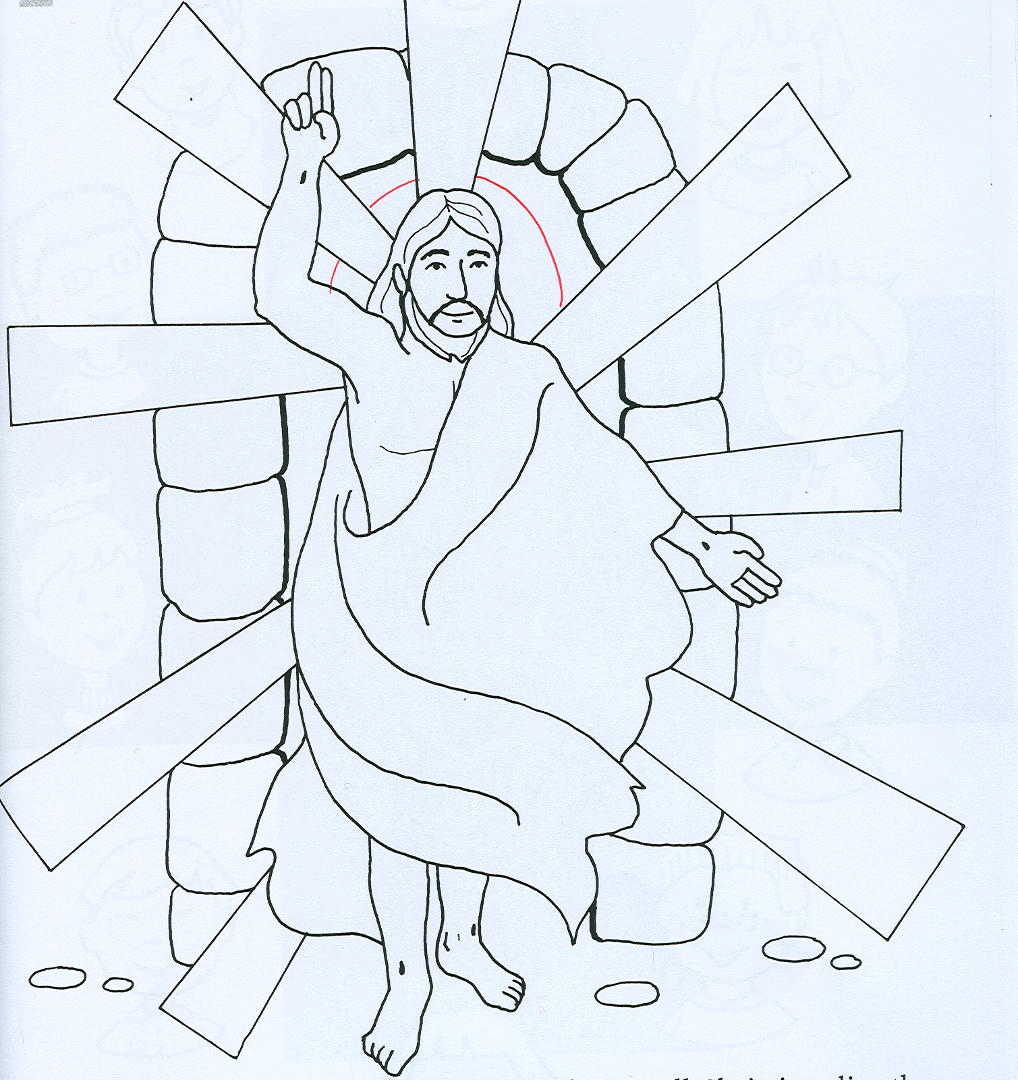

ZADATAK: NA SLICI POKAŽI USKRSLOG ISUSA. POSLUŠAJ PJESMU „ ALELUJA“

NA POVEZNICI https://www.youtube.com/watch?v=2FXEVGTIjzc

